Εφαρμογή Panic_Button

Αναπτύξτε μια εφαρμογή που θα μπορεί να χρησιμοποιηθεί σε περιπτώσεις που ο χρήστης της διατρέχει κάποιο κίνδυνο και θέλει να στείλει άμεσα μήνυμα για βοήθεια ή να πραγματοποιήσει κλήση σε κάποιο συγκεκριμένο αριθμό.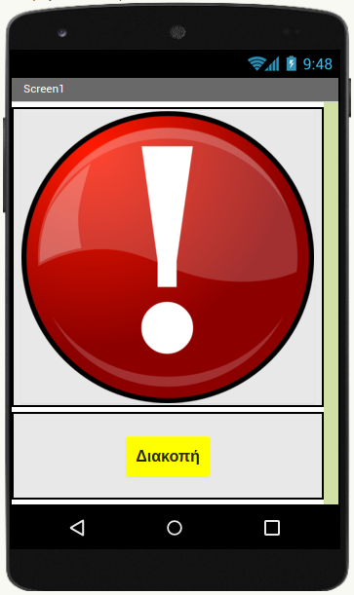

Η εφαρμογή αποτελείται από δύο κουμπιά (Εικόνα 1).

1. κουμπί πανικού (**όνομα PanicButton)**
2. κουμπί τερματισμού ήχου πανικού

Το κουμπί πανικού θα βρίσκεται τοποθετημένο μέσα σε ένα Horizontal_Arrangement

Όταν ο χρήστης πατήσει το κουμπί πανικού

1. ξεκινάει ο ήχος σειρήνας, ο οποίος θα αναπαράγεται διαρκώς
2. η συσκευή θα στέλνει μήνυμα SMS σε προεπιλεγμένο αριθμό για να ζητήσει βοήθεια

Όσο ακούγεται η ήχος της σειρήνας, το κουμπί πανικού θα πρέπει να είναι απενεργοποιημένο (ιδιότητα enabled), ώστε να είναι ορατό μεν, αλλά ο χρήστης να μην μπορεί να το ξαναπατήσει.

Το δεύτερο κουμπί (stop) θα τερματίζει τον ήχο της σειρήνας και θα ενεργοποιεί εκ νέου το κουμπί πανικού, ώστε ο χρήστης να μπορεί να το ξαναπατήσει. **(όνομα StopButton).**

Το κουμπί διακοπής θα βρίσκεται τοποθετημένο μέσα σε ένα Horizontal_Arranement

Για την αποστολή του SMS θα χρειαστείτε το αντικείμενο Texting που βρίσκεται στην ομάδα Social. **Ονομάστε το SMSTexting.**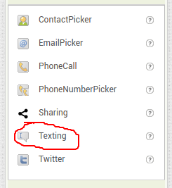

Για να καθορίσετε το κείμενο του μηνύματος και τον τηλεφωνικό αριθμό που θα αποστέλλεται, θα χρειαστεί να αλλάξετε τις ιδιότητες Message (Μήνυμα) και PhoneNumber (Τηλεφωνικός αριθμός) του αντικειμένου Texting, αντίστοιχα.

Για να στείλετε το μήνυμα θα χρησιμοποιήσετε την εντολή που φαίνεται παρακάτω.



Για την αναπαραγωγή του ήχου καλύτερα να χρησιμοποιήσετε το αντικείμενο Player από την ομάδα Media και όχι το αντικείμενο Sound. **Ονομάστε το SirenPlayer.**

Το αντικείμενο Player έχει περισσότερες δυνατότητες, όπως είναι η αναπαραγωγή βίντεο. Επίσης έχει την ιδιότητα Loop, δηλαδή την αυτόματη επανεκκίνηση του ηχητικού κομματιού όταν αυτό ολοκληρωθεί. 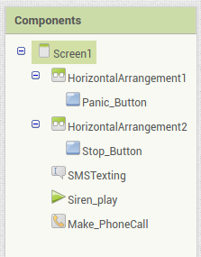

Τα αρχεία εικόνων και ήχου που θα χρειαστείτε για την εφαρμογή μπορείτε να τα κατεβάσετε από τον φάκελο Panic Button (βρίσκεται στα κοινόχρηστα της τάξης, στο τοπικό δίκτυο του εργαστηρίου)

Τα Components που θα χρειαστείτε για την εφαρμογή σας είναι τα εξής:

Οι εντολές της εφαρμογής που θα εισάγετε στην περιοχή Blocks βρίσκονται παρακάτω

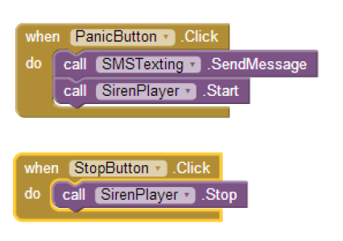

Μπορείτε να επεκτείνετε την εφαρμογή προσθέτοντας τη δυνατότητα κλήσης σε συγκεκριμένο τηλεφωνικό αριθμό.

Η δραστηριότητα δημιουργήθηκε από το Σύλλογο Καθηγητών Πληροφορικής Χίου